LECTURA ¿POR QUÉ LOS PLANETAS PERMANECEN EN EL CIELO Y NO SE CAEN?

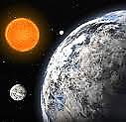
Si nos paramos en el polo Sur, los cuerpos "caen" en dirección al norte; y si nos paramos en el polo Norte, los cuerpos "caen" en dirección al sur.
En ambos polos los cuerpos "caen" hacia el centro de la Tierra, ya que es en esa dirección hacia donde apunta la fuerza de gravedad de nuestro planeta. Por lo tanto, el efecto de "caer" es la acción de la fuerza de gravedad de un cuerpo masivo frente a otro, que es una fuerza de atracción. Los planetas sienten la fuerza de gravedad del Sol y por ello permanecen, al igual que la Tierra, girando en torno a él.
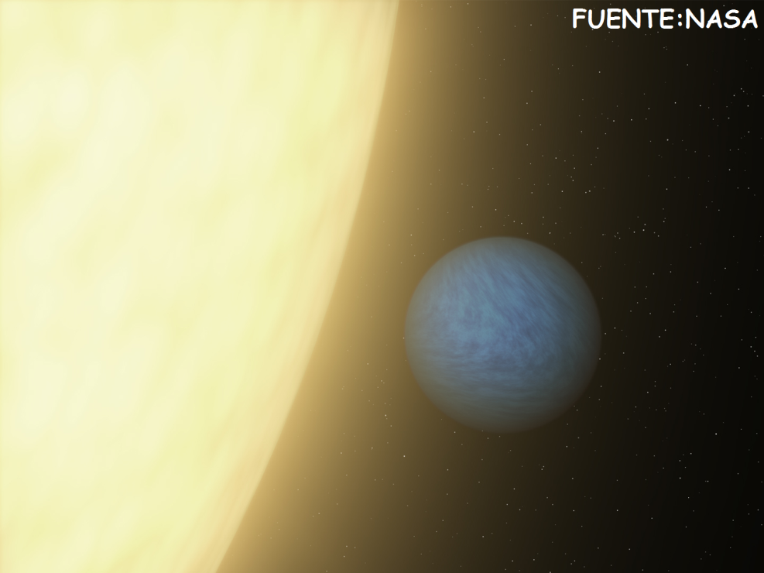
Ellos son atraídos por la gran masa del Sol y por lo tanto no sienten la fuerza de gravedad de nuestra Tierra. Por ello, nosotros vemos que no se "caen" del cielo.

Autor: Mónica Rubio, Dra. en astrofísica.

